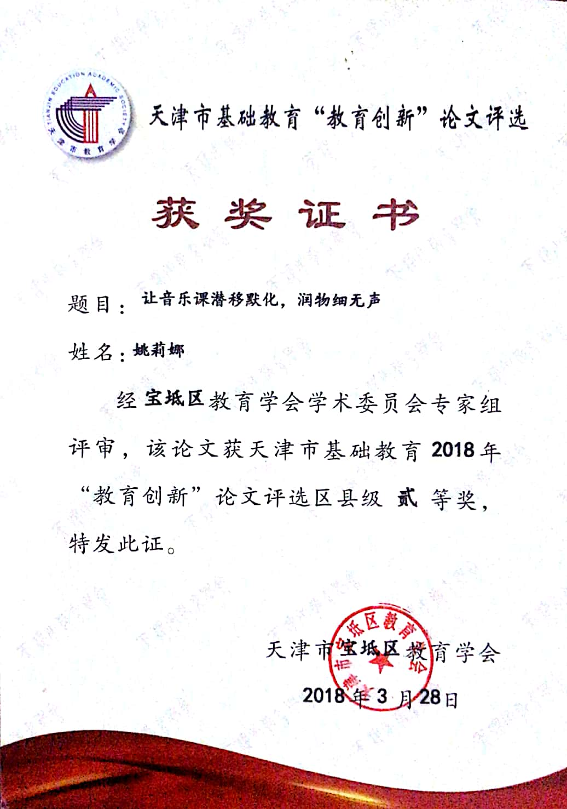

让音乐课潜移默化，润物细无声
摘要：中小学音乐课作为一门必修课程，在我国已有上百年的历史。作为一名音乐教师，应该积极探索，形成自己的特色。作为能给学生带来美的享受、陶冶学生情操的一门艺术课程，音乐课程的改革也即将步入一个新的起点。一、勇于创新，师生共同创设更富有生命力的音乐课堂；二、积极探索，师生共同创设更富创造性的音乐课；堂三、师生共同创设更富生活化的音乐课堂
关键字：创新 探索 生活 音乐课堂
正文：中小学音乐课作为一门必修课程，在我国已有上百年的历史。作为一名音乐教师，应该积极探索，形成自己的特色。作为能给学生带来美的享受、陶冶学生情操的一门艺术课程，音乐课程的改革也即将步入一个新的起点。
一、勇于创新，师生共同创设更富有生命力的音乐课堂
几十年来我国中小学音乐课几乎就是“唱歌课”。很长一个时期内课堂音乐教学的主要模式仍属于单纯的知识与技能的传授，虽然近年来也有相当一部分的老师在多方面进行了尝试，但赫尔巴特的教师中心论仍然占据了很大的部分。部分音乐教师在专业音乐教学的倾向方面还有一定的影响，因而在教学中往往对学生进行烦琐的乐理知识教学，枯燥的发声训练、视唱练耳，学生随着年级的递增而反感情绪增加，师生同时也感觉到了音乐课的无趣和乏味。快乐的音乐四十五分钟慢慢失去了应有的生命力，当然更谈不上原本丰富多彩的音乐课堂给师生带来的幸福。应从以下几个方面进行创新和努力：
1、音乐课堂应充分体现德育与美育教育带来的生命力
“音乐教育——不是培养音乐家，首先是培养人”这是苏霍姆林斯基的名言。中小学音乐教育的意义，远远超出艺术的范围，是陶冶高尚情操的有力手段，而德育与美育是它的灵魂。我们要全面提高学生的素质。培养完善的人格，音乐教育首先要教会学生“学会做人”。 而不是大部分人心中所认为的：音乐课都是好玩的课，是放松的课，同时也是纪律最不好的课。音乐老师应该用自己的人格魅力、师德修养感染学生，在良好的师生互动当中，享受互相尊重、信任带来的喜悦和幸福。让德育和美育富于生命化，潜移默化，润物细无声。
2、提高生动课堂与主动学习带来的生命力
“生动”至少包含三个层面：一是形式的生动；二是教学内容设计的生动；三是教学手段与方法的生动。梨园式的教唱、填鸭式的教学、烦琐的乐理知识教学，枯燥的发声训练、视唱练耳，让孩子们渐渐失去了音乐课的兴趣，其实只要一切从学生出发，让学生既学到知识和技能，又让孩子们感兴趣，让课堂变得生动而活泼。“生动”才能引起学生们学习的兴趣，才能激发对音乐的喜爱，才能产生大面积质量与效益。生动活泼的更高层次是主动发展。没有主动性其生动性也是有限的，只有学生的主动参与，生动活泼的潜力才能得到充分的展开。要体现以学生为主体的教学思想，需要学生的主动参与。同时，主动性是审美教育的主要特征之一，没有主动性就不可能产生美好体验，音乐教学必须生动与主动。也能让学生感受音乐课堂的幸福指数。
3、快乐传授与体验创造让课堂更富生命化
音乐教学过程在一定意义上讲，就是教师将人类社会长期积累起来的音乐文化知识和技能技巧传授给学生。从现代的观念来看，必须把知识、技能和发展智力统一起来，而创造力则体现更高的要求，更能促进学生的个性发展。因此，国外音乐教学体系都非常注重创造力的培养，尤其是学生的即兴创作活动。而我们的音乐教学过程中，这方面显得较为薄弱。作为以审美为核心的音乐教学，创造性是审美教育的重要特征，创造性要贯穿于审美教育的始终。师生共同体验创造带来的成功感和幸福感将是一件多么美妙的事情！
4、静态模式向更富有生命化的动态模式转变
传统的音乐课强调知识技能的传授，大都采用一般文化课的静态形式，学生正襟危坐。音乐本身是非语义性的，体态律动学的诞生，使人们对音乐心理的研究开拓了新的领域，动态更能唤起人的本能，更能触发人的自由联想，有助于人的创造意识和行为。静态与动态的相辅相成、互为补充，是音乐课较为理想的一种策略。尤其作为有着活泼好动的年龄特点的中小学生更加如此，让他们充分感受到动感课堂带来的新鲜和快乐，也是幸福课堂的一种途径。
二、积极探索，师生共同创设更富创造性的音乐课堂
音乐老师在孩子们的成长过程中起着十分重要的引导作用。我在课堂做了一些创新和尝试。学校也非常支持我们的想法，充分挖掘孩子们感兴趣的音乐内容，让学生学到更加丰富的知识。
依据新课标理念，我尝试建立一种突出学生发展，以“主体性、创新性”为特征的，培养学生创新精神和实践能力为重点的开放性音乐教学模式。帮助学生创造一个自主、创新的教与学的氛围，让学生在活动中体验，在实践中学习，搭建让学生自主表演的“旋转舞台”和“梦想剧场”，使学生的心理素质、协调能力和创新思维都能得到良好的发展。例如在《老鼠娶亲》中乐器介绍，我采用“活动—体验”的开放性教学模式，把学生分成四组，给每组发了一套鼓、锣、钹等常见的民族打击乐器，让学生运用“看、摸、敲、磨、刮”等多种方法，总结出这些打击乐器的形状构造，演奏手法和音色特点。教师及时适当地设问，引导学生思考探索。由于在教学中教师淡出了“教”的角色，让学生自由、主动地参与实践和探索，学生的探求欲望、创作欲望、表现欲望都被充分激发，通过“看、摸、敲、打”等实践活动的体验学习，学生不仅在较短的时间内较为直观清晰的了解各打击乐器的形状构造，更在实践中摸索掌握了一定的演奏技巧,在接下来的“自选打击乐器，即兴创编演奏”的环节中，学生极富创意地创编了“丰收”、“雷雨”、“赛场”等很有特色的打击乐合奏片段。在此类开放的教学模式中，学生真正成为学习音乐的主人，通过自主地体验和探索，求新、求异、求广地学习，逐步培养了创新的意识和胆识，从而使音乐课真正的“活”起来，焕发出创造的活力。真正做到在主动参与中展现他们的个性和创造才能，使他们的想像力和创造性思维得到充分发挥。这也完全符合国家对每个孩子全面推进素质教育的课改理念。孩子们走向社会后，也能真正享受音乐课堂给他们带来生命化、生活化、生存化的益处。
三、师生共同创设更富生活化的音乐课堂
那么，如何让音乐课堂模式更富“生活化”呢？
1、变“组织教学”为“动机激发”。在这个环节中我进行了新的的尝试，将组织教学中的师生问好环节进行改革，由单一的传统起立坐下问好到歌唱问好，再到自创的节奏难点的问好（对歌曲当中的难点或者重点节奏型进行创新地问好），即教师有节奏地和同学们问好，学生用整齐的掌声回答。例如：八一班 同学 |大家 好！||，将本节课的难点提炼进行组织教学从而达到铺垫的作用，通过有目的的组织教育激发学生对学习内容产生需求的欲望。进而形成学生学习的动机。
2、变“讲授知识”为“主动求知”。“从“梨园式”的教唱到凯洛夫传授文化知识的教学法，再到唱歌教学加器乐教学，以及奥尔夫音乐教学法及达尔克洛兹教学法的引入，慢慢开拓了我们的思路。在音乐课中我鼓励学生通过小组互帮互助识谱、掌握节奏、朗读歌词、对歌曲分段或分部分进行小组承包制进行尝试，鼓励学生掌握学习的主动权，根据自身的实际来选择、探求蕴藏在教材中的知识。这个效果会更加明显，孩子主动求知意识增强了，经过一段时间的积淀，也会形成自己独特的音乐课堂的特色。
3、变“巩固知识”为“自我展示”。中小学音乐大纲中明确规定每个学期要求学生能背唱教材中的歌曲。但是在实际中很多教师并没有做到这一点，很多孩子在期末检测中都是拿着书照着唱，没有动作没有表情，这些都禁锢了孩子善于表现的天性。在这一点我是这样做的：让学生免除机械的记忆、重复的背诵，我经常和孩子们交流词作家创作很有新意，我们不但可以把歌词记下来随时唱出来，还可以将歌词运用到写作当中，因为这就是文学作品的精华所在！我在课堂的每个阶段都会有意识地告诉孩子歌曲创作的意图，歌词的含义，协助他们快速记忆，往往通过几个环节的合作，孩子们养成了活泼自信的品格和团结协作的精神，培养了孩子自己求异、求新的创新思维和敢疑、敢闯的创新精神。
4、变“检测知识”为“交流应用”。这个环节实际上也就是上一个环节的延续，孩子们在音乐课上能通过小组合作找到最佳的记忆方法、识谱方法、完成承包部分最佳办法，能总结知识，体验学习方法，感受学习的酸甜苦辣，并将知识有效地应用于生活。教学活动应随着年级的递增而更多地体现学生的主体性，尤其是通过学生的分组学习活动，逐步扩大培养学生的自学、感受、体验音乐的能力。
5、变“权威说服”为“无痕渗透”。每位音乐教师都要力争做到课堂的动静相宜、有的放矢，教师要有很好的控制能力，不至于让课堂过于吵闹和沉闷。这一点是每位老师亟待提高的地方。让学生们积极参加各种预设了的与主题的课堂活动，在不知不觉的熏陶中潜移默化，逐步形成良好的思想品德和行为规范。
只要我们始终坚持创设自主课堂的目标，让学生积极主动地参与音乐课堂的构建，我想我们的音乐课堂必带给孩子更多的知识和力量！让孩子们真正能在快乐音乐的教育中收获人生更大的幸福！

